（三）采购包2：消毒产品采购配送服务2

2.项目技术要求

（1）免洗手消毒液1
★1.规格范围：每瓶300ml±100ml
★2.有效成分：醇类和氯已定复方，要求葡萄糖酸氯已定含量至少2g/L，乙醇含量不低于54%（V/V）。（如单位与需求不一致的，应当在投标文件中提供单位换算说明，明确满足与否，否则评标委员会可以认定负偏离）
★3.使用范围：至少包括外科手消毒、卫生手消毒。（投标文件中提供可体现该信息的证明文件，如全国消毒产品网上备案信息服务平台的网页截图，或产品标签，或产品说明书，或《消毒产品卫生安全评价报告》）
★4.可杀灭微生物类别：可杀灭肠道致病菌、化脓性球菌、致病性酵母菌、医院感染常见细菌。（投标文件中提供可体现该信息的证明文件，如全国消毒产品网上备案信息服务平台的网页截图，或产品标签，或产品说明书，或《消毒产品卫生安全评价报告》）（备注：如标称可杀灭的同类微生物比采购需求要求杀灭的微生物更难杀灭，或者属于同种微生物的不同表述，由评标委员会依据其专业能力判断属实的，亦可视为满足可杀灭该种类微生物的要求。）
5.符合《消毒技术规范（2002年版）》《GB 27950-2020 手消毒剂通用要求》《GB 27951-2021 皮肤消毒剂通用要求》。
★6.根据采购人要求提供配套取液架或电动取液器，费用已包含在所供消毒剂中，采购人无需另外支付。（提供承诺函，格式自拟，承诺函中须明确体现本条的承诺内容）
●7.满足毒理学测试要求：1.急性经口毒性属于实际无毒级。2.多次完整性皮肤刺激试验：属于无刺激性。3. 微核试验：无致微核作用刺激。（提供通过CMA认证的第三方检测机构出具的有效产品检测报告）
●8.产品稳定性：产品有效期≥24个月，开瓶有效期≥120天。（开瓶有效期是指在环境温度（25±2）℃、相对湿度（60±10）%或（30±2）℃、相对湿度（65±5）%的环境下按上述期限放置后检测，有效成分下降率≤10%。）（提供通过CMA认证的第三方检测机构出具的有效产品检测报告。如产品标签或说明书列明产品有效期及开瓶有效期（或意思相同的其他表述），可不提供检测报告。）
●9.铅、砷、汞限量要求：铅＜10mg/kg、砷＜2mg/kg、汞＜1mg/kg。（提供通过CMA认证的第三方检测机构出具的有效产品检测报告）
▲10.消毒液不应有明显呛鼻或者异臭味，质地应易干、不粘腻，使用后无明显干燥、紧绷或刺痛，无残留明显膜感。
▲11.为方便操作，挤压嘴应较长（不少于10cm），且挤压出液应顺畅。
▲12.瓶身应透明或者半透明，便于看到内容物余量。
▲13.可提供喷雾和液状两种泵头。喷雾泵头应喷雾均匀、分散；液状泵头出液量适中，具备经济性，每泵量可满足一次手卫生揉搓（至少持续15秒不全干）但不至于滴落浪费。（同时提供两种泵头和承诺函（须明确承诺按采购人要求提供喷雾和液状两种泵头，费用已包含在所供消毒剂中，采购人无需另外支付），且泵头经试用满足要求才可得分）
●14.手消毒剂含有护肤成分，能够在频繁且长期使用的需求下，不损伤和刺激皮肤，从而保证手消毒的依从性。（投标文件中明确本产品的护肤成分）
15.能提供其他医院常见病原体（如耳念珠菌、龟分枝杆菌、鲍曼不动杆菌、诺如病毒、柯萨奇病毒、乙型肝炎病毒以及耐药细菌等）的杀灭试验结果（细菌杀灭对数值应≥5，真菌和病毒杀灭对数值应≥4）。

（2）免洗手消毒液2
★1.规格范围：每瓶500ml±100ml
★2.有效成分：醇类和氯已定复方，要求葡萄糖酸氯已定含量至少2g/L，乙醇含量不低于54%（V/V）。（如单位与需求不一致的，应当在投标文件中提供单位换算说明，明确满足与否，否则评标委员会可以认定负偏离）
★3.使用范围：至少包括外科手消毒、卫生手消毒。（投标文件中提供可体现该信息的证明文件，如全国消毒产品网上备案信息服务平台的网页截图，或产品标签，或产品说明书，或《消毒产品卫生安全评价报告》）
★4.可杀灭微生物类别：可杀灭肠道致病菌、化脓性球菌、致病性酵母菌、医院感染常见细菌。（投标文件中提供可体现该信息的证明文件，如全国消毒产品网上备案信息服务平台的网页截图，或产品标签，或产品说明书，或《消毒产品卫生安全评价报告》）（备注：如标称可杀灭的同类微生物比采购需求要求杀灭的微生物更难杀灭，或者属于同种微生物的不同表述，由评标委员会依据其专业能力判断属实的，亦可视为满足可杀灭该种类微生物的要求。）
5.符合《消毒技术规范（2002年版）》《GB 27950-2020 手消毒剂通用要求》《GB 27951-2021 皮肤消毒剂通用要求》。
★6.根据采购人要求提供配套取液架或电动取液器，费用已包含在所供消毒剂中，采购人无需另外支付。（提供承诺函，格式自拟，承诺函中须明确体现本条的承诺内容）
●7.满足毒理学测试要求：1.急性经口毒性属于实际无毒级。2.多次完整性皮肤刺激试验：属于无刺激性。3. 微核试验：无致微核作用刺激。（提供通过CMA认证的第三方检测机构出具的有效产品检测报告）
●8.产品稳定性：产品有效期≥24个月，开瓶有效期≥120天。（开瓶有效期是指在环境温度（25±2）℃、相对湿度（60±10）%或（30±2）℃、相对湿度（65±5）%的环境下按上述期限放置后检测，有效成分下降率≤10%。）（提供通过CMA认证的第三方检测机构出具的有效产品检测报告。如产品标签或说明书列明产品有效期及开瓶有效期（或意思相同的其他表述），可不提供检测报告。）
●9.铅、砷、汞限量要求：铅＜10mg/kg、砷＜2mg/kg、汞＜1mg/kg。（提供通过CMA认证的第三方检测机构出具的有效产品检测报告）
▲10.消毒液不应有明显呛鼻或者异臭味，质地应易干、不粘腻，使用后无明显干燥、紧绷或刺痛，无残留明显膜感。
▲11.瓶身应透明或者半透明，便于看到内容物余量。
▲12.为方便操作，挤压嘴应较长（不少于10cm），且挤压出液应顺畅。
▲13.拆开即用，无需换喷嘴。
▲14.可提供喷雾和液状两种泵头。喷雾泵头应喷雾均匀、分散；液状泵头出液量适中，具备经济性，每泵量可满足一次手卫生揉搓（至少持续15秒不全干）但不至于滴落浪费。（同时提供两种泵头和承诺函（须明确承诺按采购人要求提供喷雾和液状两种泵头，费用已包含在所供消毒剂中，采购人无需另外支付），且泵头经试用满足要求才可得分）
●15.手消毒剂含有护肤成分，能够在频繁且长期使用的需求下，不损伤和刺激皮肤，从而保证手消毒的依从性。（投标文件中明确本产品的护肤成分）
16.能提供其他医院常见病原体（如耳念珠菌、龟分枝杆菌、鲍曼不动杆菌、诺如病毒、柯萨奇病毒、乙型肝炎病毒以及耐药细菌等）的杀灭试验结果（细菌杀灭对数值应≥5，真菌和病毒杀灭对数值应≥4）。

（3）免洗外科手消毒液
★1.规格范围：每瓶1L~1.2L
★2.有效成分：醇类和氯已定复方，要求葡萄糖酸氯已定（葡萄糖酸洗必泰）含量至少9g/L，乙醇含量不低于54%（V/V）。（如单位与需求不一致的，应当在投标文件中提供单位换算说明，明确满足与否，否则评标委员会可以认定负偏离）
★3.使用范围：至少包括外科手消毒。（投标文件中提供可体现该信息的证明文件，如全国消毒产品网上备案信息服务平台的网页截图，或产品标签，或产品说明书，或《消毒产品卫生安全评价报告》）
★4.可杀灭微生物类别：可杀灭肠道致病菌、化脓性球菌、致病性酵母菌和医院感染常见细菌。（投标文件中提供可体现该信息的证明文件，如全国消毒产品网上备案信息服务平台的网页截图，或产品标签，或产品说明书，或《消毒产品卫生安全评价报告》）（备注：如标称可杀灭的同类微生物比采购需求要求杀灭的微生物更难杀灭，或者属于同种微生物的不同表述，由评标委员会依据其专业能力判断属实的，亦可视为满足可杀灭该种类微生物的要求。）
5.符合《消毒技术规范（2002年版）》《GB 27950-2020 手消毒剂通用要求》《GB 27951-2021 皮肤消毒剂通用要求》。
★6.根据采购人要求提供配套取液架或电动取液器，费用已包含在所供消毒剂中，采购人无需另外支付。（提供承诺函，格式自拟，承诺函中须明确体现本条的承诺内容）
●7.满足毒理学测试要求：1.急性经口毒性属于实际无毒级。2.多次完整性皮肤刺激试验：属于无刺激性。3. 微核试验：无致微核作用刺激。（提供通过CMA认证的第三方检测机构出具的有效产品检测报告）
●8.产品稳定性：产品有效期≥24个月，开瓶有效期≥120天。（开瓶有效期是指在环境温度（25±2）℃、相对湿度（60±10）%或（30±2）℃、相对湿度（65±5）%的环境下按上述期限放置后检测，有效成分下降率≤10%。）（提供通过CMA认证的第三方检测机构出具的有效产品检测报告。如产品标签或说明书列明产品有效期及开瓶有效期（或意思相同的其他表述），可不提供检测报告。）
●9.铅、砷、汞限量要求：铅＜10mg/kg、砷＜2mg/kg、汞＜1mg/kg。（提供通过CMA认证的第三方检测机构出具的有效产品检测报告）
▲10.消毒液不应有明显呛鼻或者异臭味，质地应易干、不粘腻，使用后无明显干燥、紧绷或刺痛，无残留明显膜感。
▲11.瓶身应透明或者半透明，便于看到内容物余量。
★12.因手术室现有挂架的尺寸限制（因手术室防尘需要，无法以钻孔打螺丝等破坏性方式安装新的挂架），尺寸不得超过以下图示。供应商亦可用双面胶贴墙的方式安装并提供其适配挂架，但挂架如在正常使用过程中掉落，每次扣罚货款1万元，同时供应商还须对由此造成的采购人损失或医疗事故（如有）负赔偿责任，且同意无条件更换为适配下图挂架的消毒剂型号。合同期结束时，如采购人要求，供应商应负责撕下双面胶，且不得对墙面造成损坏，否则供应商须负责按手术室要求进行修复且对因修复期间造成手术室停用造成的经济损失进行赔偿。
挂架样式及尺寸如下图，消毒剂底座安装至挂架的方式可参考安装视频：
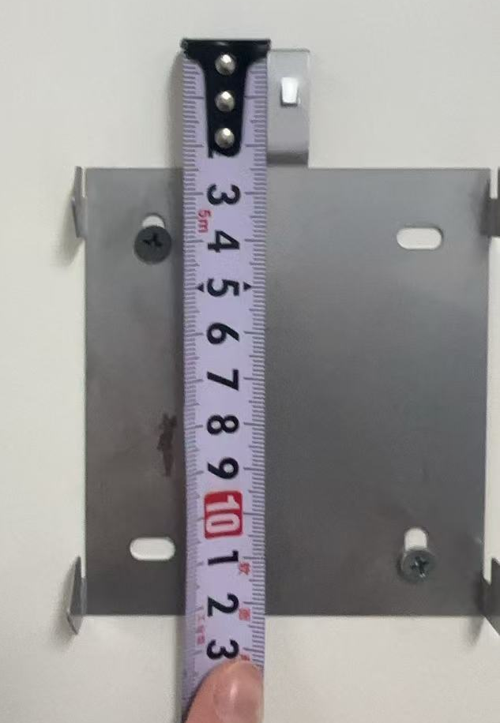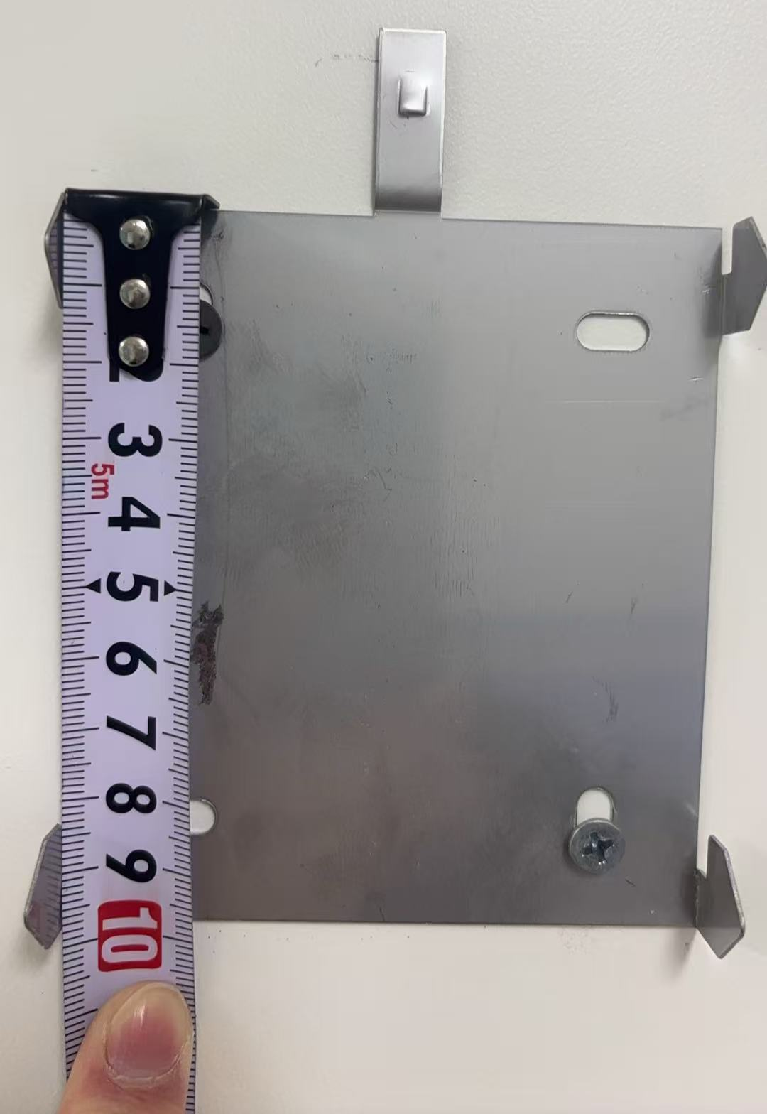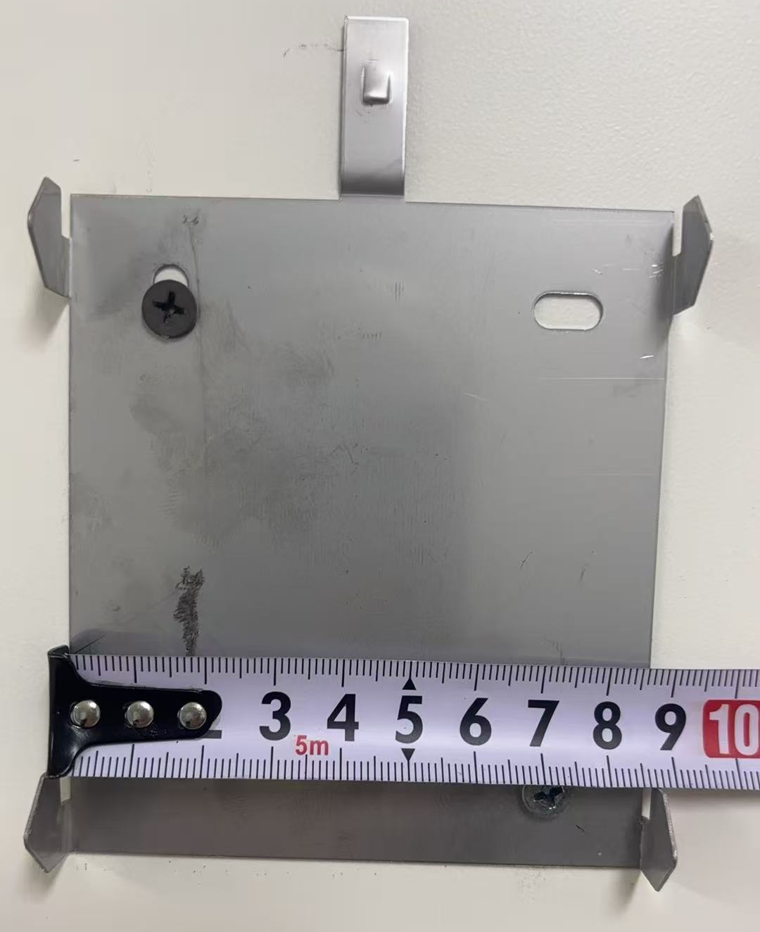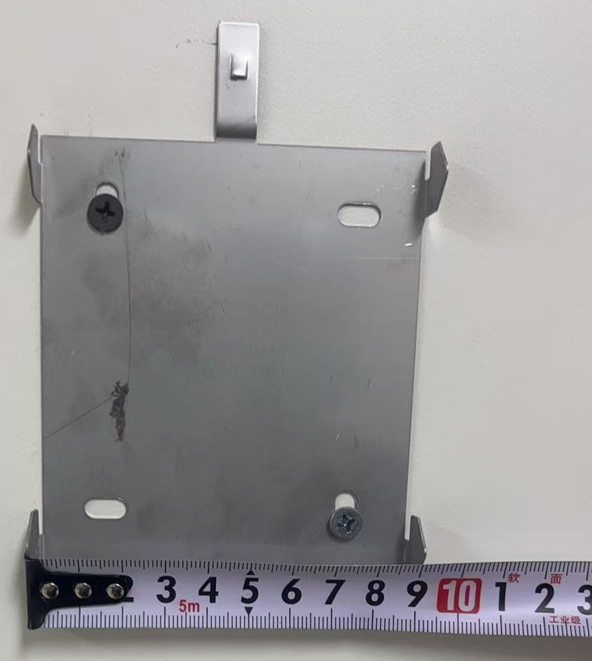
须提供脚踏式及手按式的架子以适用手术室的实际需要。挂上消毒剂之后的效果图如下：
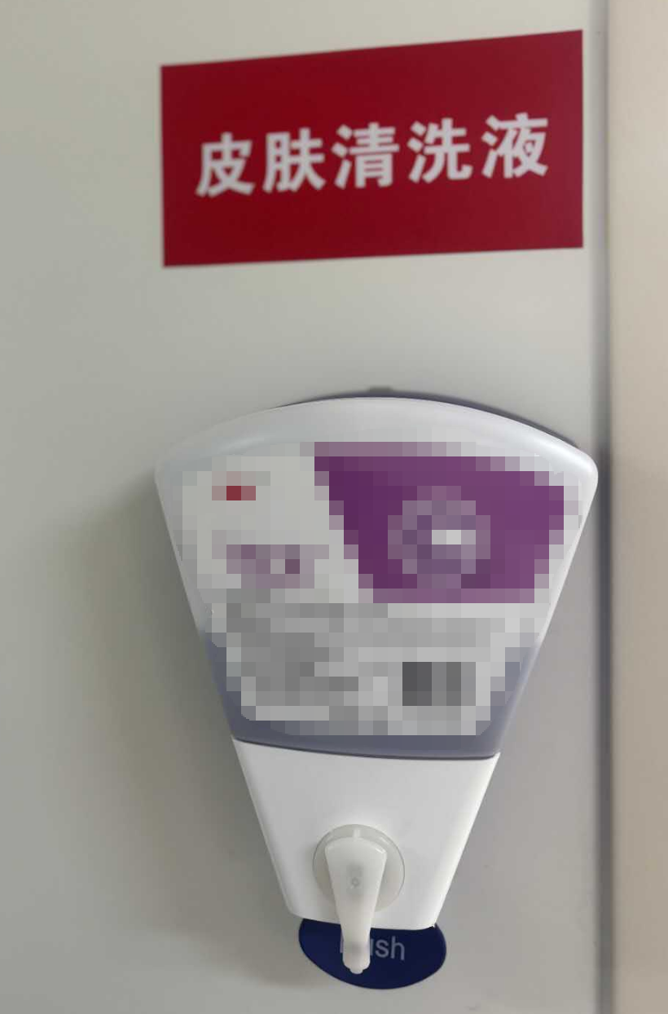
手按式图示
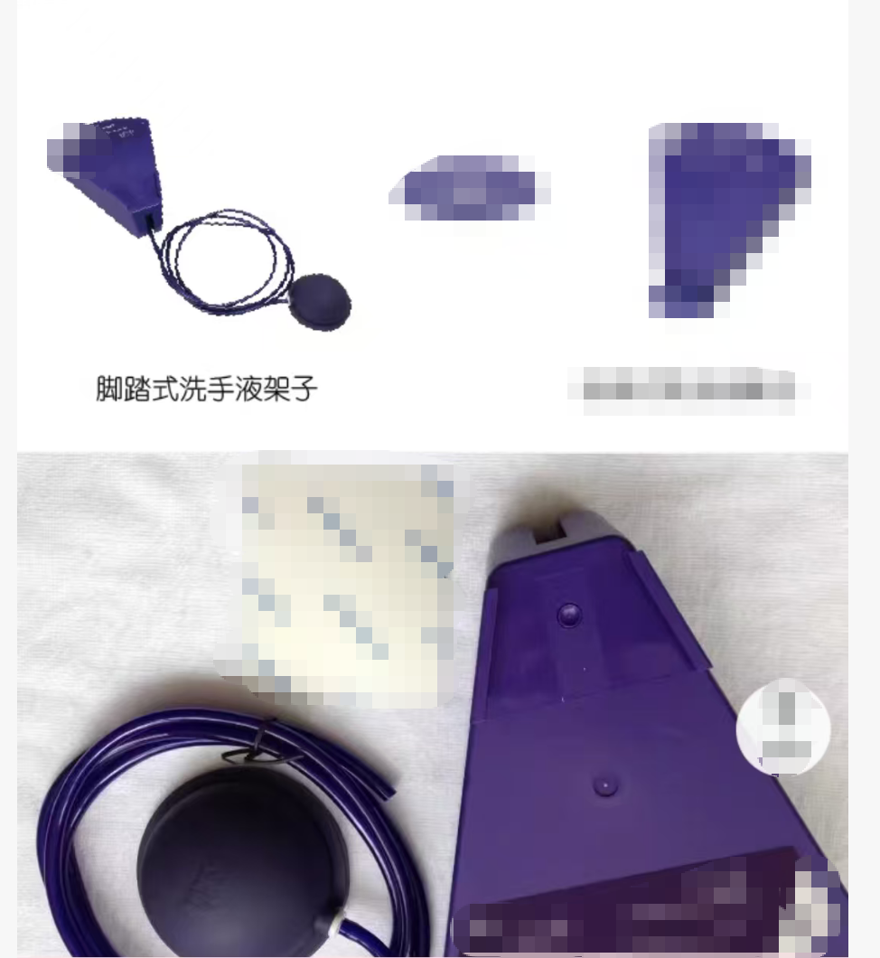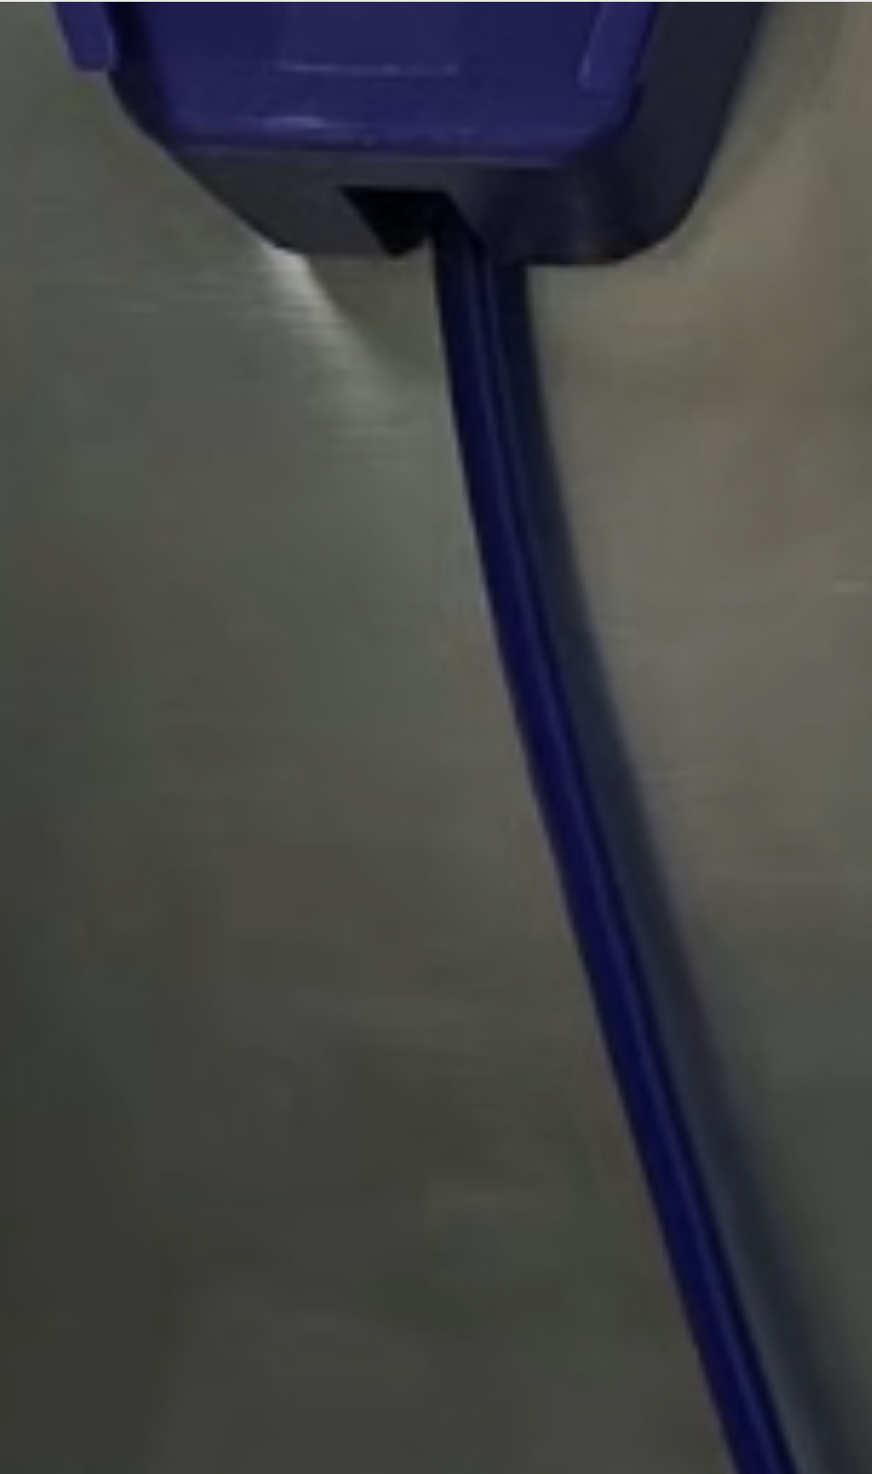
脚踏式图示（可通过底座的脚压开关，脚踩取液）

●13.手消毒剂含有护肤成分，能够在频繁且长期使用的需求下，不损伤和刺激皮肤，从而保证手消毒的依从性。（投标文件中明确本产品的护肤成分）
14.能提供其他医院常见病原体（如耳念珠菌、龟分枝杆菌、鲍曼不动杆菌、诺如病毒、柯萨奇病毒、乙型肝炎病毒以及耐药细菌等）的杀灭试验结果（细菌杀灭对数值应≥5，真菌和病毒杀灭对数值应≥4）。

- 采购包3：消毒产品采购配送服务3

2.项目技术要求

（5）免洗手消毒凝胶2
★1.规格范围：每瓶1~1.2L
★2.有效成分：以乙醇和异(正)丙醇为主要有效成分的复合醇，复合醇总含量不低于54%（V/V），异(正)丙醇含量不低于4.95%(V/V)。（如单位与需求不一致的，应当在投标文件中提供单位换算说明，明确满足与否，否则评标委员会可以认定负偏离）
★3.使用范围：至少包括卫生手消毒和外科手消毒。（投标文件中提供可体现该信息的证明文件，如全国消毒产品网上备案信息服务平台的网页截图，或产品标签，或产品说明书，或《消毒产品卫生安全评价报告》）
★4.可杀灭微生物类别：可杀灭肠道致病菌、化脓性球菌、致病性酵母菌、医院感染常见细菌。（投标文件中提供可体现该信息的证明文件，如全国消毒产品网上备案信息服务平台的网页截图，或产品标签，或产品说明书，或《消毒产品卫生安全评价报告》）（备注：如标称可杀灭的同类微生物比采购需求要求杀灭的微生物更难杀灭，或者属于同种微生物的不同表述，由评标委员会依据其专业能力判断属实的，亦可视为满足可杀灭该种类微生物的要求。）
5.符合《消毒技术规范（2002年版）》《GB 27950-2020 手消毒剂通用要求》《GB/T26373-2020醇类消毒剂卫生要求》。
★6.根据采购人要求提供配套取液架或电动取液器，费用已包含在所供消毒剂中，采购人无需另外支付。（提供承诺函，格式自拟，承诺函中须明确体现本条的承诺内容）
●7.满足毒理学测试要求：1.急性经口毒性属于实际无毒级。2.多次完整性皮肤刺激试验：属于无刺激性。3. 微核试验：无致微核作用刺激。（提供通过CMA认证的第三方检测机构出具的有效产品检测报告）
●8.产品稳定性：产品有效期≥24个月，开瓶有效期≥180天。（开瓶有效期是指在环境温度（25±2）℃、相对湿度（60±10）%或（30±2）℃、相对湿度（65±5）%的环境下按上述期限放置后检测，有效成分下降率≤10%。）（提供通过CMA认证的第三方检测机构出具的有效产品检测报告。如产品标签或说明书列明产品有效期及开瓶有效期（或意思相同的其他表述），可不提供检测报告。）
●9.铅、砷、汞限量要求：铅＜10mg/kg、砷＜2mg/kg、汞＜1mg/kg。（提供通过CMA认证的第三方检测机构出具的有效产品检测报告）
▲10.挤压出液应顺畅。
▲11.出液量适中，具备经济性，每泵量可满足一次手卫生揉搓（至少持续15秒不全干）但不至于滴落浪费。
▲12.消毒液不应有明显呛鼻或者异臭味，质地应易干、不粘腻，使用后无明显干燥、紧绷或刺痛，无残留明显膜感。
●13.手消毒剂含有护肤成分，能够在频繁且长期使用的需求下，不损伤和刺激皮肤，从而保证手消毒的依从性。（投标文件中明确本产品的护肤成分）
14.能提供其他医院常见病原体（如耳念珠菌、龟分枝杆菌、鲍曼不动杆菌、诺如病毒、柯萨奇病毒、乙型肝炎病毒以及耐药细菌等）的杀灭试验结果（细菌杀灭对数值应≥5，真菌和病毒杀灭对数值应≥4）。

